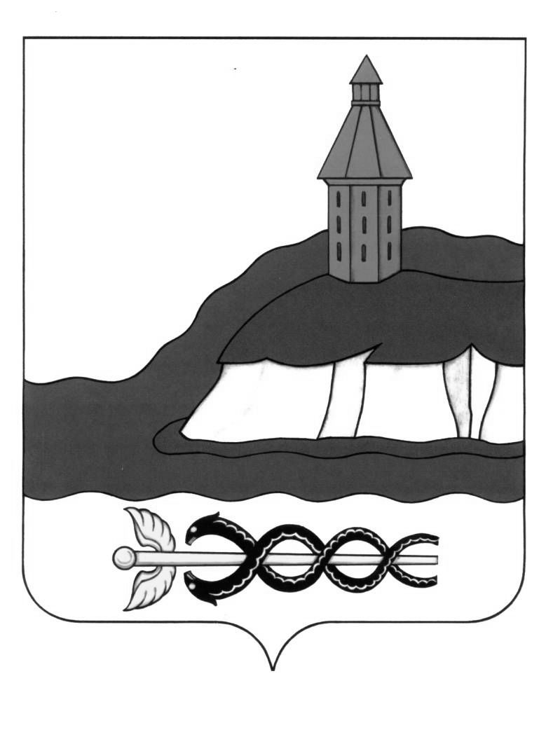

АДМИНИСТРАЦИЯ

КАЛАЧЕЕВСКОГО МУНИЦИПАЛЬНОГО РАЙОНА

ВОРОНЕЖСКОЙ ОБЛАСТИ

ПОСТАНОВЛЕНИЕ

"13" мая 2021 г. № 562

г. Калач

О внесении изменений в постановление администрации Калачеевского муниципального района от 01.10.2020 года № 620 «О создании административной комиссии администрации Калачеевского муниципального района»

В целях актуализации состава административной комиссии, администрация Калачеевского муниципального района постановляет:

1.Внести в состав административной комиссии, утвержденный постановлением администрации Калачеевского муниципального от 01.10.2020 года № 620 «О создании административной комиссии администрации Калачеевского муниципального района», следующие изменения:

1.1. Включить в состав административной комиссии:

- Гвоздевскую Альбину Михайловну – инспектора администрации Калачеевского сельского поселения.

- Голубову Светлану Александровну – старшего инспектора администрации Манинского сельского поселения.

- Колесникову Валентину Васильевну – старшего инспектора администрации Хрещатовского сельского поселения.

- Кукушкину Елену Васильевну – старшего инспектора по земельным вопросам администрации Подгоренского сельского поселения .

- Мерчанску Марину Валерьевну–инспектора по земельным вопросам администрации Семеновского сельского поселения.

- Олейникову Ольгу Николаевну– старшего инспектора по земельным вопросам администрации Меловатского сельского поселения .

- Холодкову Татьяну Николаевну – старшего инспектора по вопросам землепользования администрации Новокриушанского сельского поселения .

- Шапошникову Светлану Николаевну– ведущего специалиста по земельным вопросам администрации Ширяевского сельского поселения .

2. Включить в перечень должностных лиц, уполномоченных составлять протоколы об административных правонарушениях: Гвоздевскую Альбину Михайловну, Голубову Светлану Александровну, Колесникову Валентину Васильевну, Кукушкину Елену Васильевну, Мерчанску Марину Валерьевну, Олейникову Ольгу Николаевну, Холодкову Татьяну Николаевну, Шапошникову Светлану Николаевну.

3.Опубликовать настоящее постановление в «Вестнике нормативных правовых актов Калачеевского муниципального района Воронежской области».

4.Контроль за исполнением настоящего постановления возложить на заместителя главы администрации – руководителя аппарата администрации Калачеевского муниципального района Бондареву М.Л.

|  |  |  |
| --- | --- | --- |
| Глава администрации  Калачеевского муниципального района |  | Н.Т. Котолевский |